ОП.04. ОСНОВЫ ДИЗАЙНА И КОМПОЗИЦИИ

МЕТОДИЧЕСКАЯ РАЗРАБОТКА
Тема 2.3. Основы живописи
Практическая работа
«Этюд осенние листья»
«Линейное построение листьев клена, дуба, рябины», урок № 76
Цели:
1. Ознакомить с конструктивным строением листьев, локальным цветом и нахождением нужных оттенков путем смешения красок, применять техники акварели на практике.
2. Закрепить знания цветоведения на практике (основные и дополнительные, теплые и холодные цвета)
3. Учить подбирать, смешивать цвета между собой для получения дополнительных оттенков
4. Формировать у обучающихся навыки развития и совершенствования приемов работы в технике акварель
5. Развить чувство пропорций, композиции, цвета, навыки работы акварельными красками
6. Воспитывать внимание, наблюдательность, аккуратность эстетический вкус сосредоточенность
Оснащение: карандаш «ТМ», бумага формата А-3, ластик, осенние листья, акварель, кисть беличья № 3,5,6, вода,
палитра, салфетка
Методы: демонстрационный, метод образного сравнения, наглядный
1. Вводный инструктаж:
- постановка цели выполнения практической работы
- повторение пройденного материала
1. Что такое живопись?
(Живопись это основной вид изобразительного искусства, выразительным средством которого является цвет)
2. Вспомните свойства акварельных красок?
(Акварельные краски от слова «аква» - вода, т.е. водяные краски, они очень любят воду. Они могут быть как насыщенными, так и прозрачными. Белым цветом в акварельных красках является белая бумага и вода)
3. Перечислите приемы акварельной живописи. Какие приемы вы знаете?
(Приемы акварельной живописи – заливка, мазок, алла-прима, лессировка, по-сырому. Заливка – равномерное распределение цвета на бумаге сверху вниз. Мазок – след от плоской кисти». Алла-прима выполняется за один прием, цвет берется в полную силу. Лессировка – послойная живопись, где прозрачный слой перекрывает предыдущий. Важное условие – просыхание предыдущего слоя. По-сырому – живопись по сырой бумаге)
- Повторение техники безопасности
2. Текущий инструктаж:
Ход работы:
- Этапы выполнения практической работы (рассказ преподавателя):
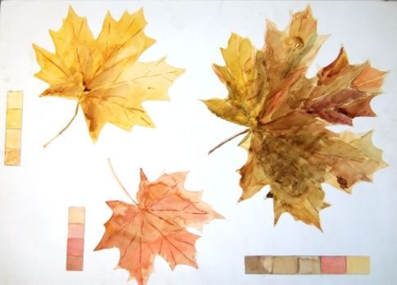
Этюд – от фр. «упражнение». Выполняя этюд, мы будем упражняться в использовании техники акварельной живописи: алла-прима, лессировка и смешение цветов.
Прежде чем приступить к рисованию, мы должны познакомиться с общими особенностями строения листьев.
Прежде всего, нужно выяснить, на какую геометрическую форму похож тот лист, который мы собрались рисовать. Например, лист клена напоминает пятиугольник или пятиконечную звезду, лист рябины – вытянутый овал и т.д. У каждого листика есть центральная прожилка, которая является осью симметрии. Можно сравнить с деревьями: говорят, что лист – это дерево в миниатюре. Поэтому, центральная жилка – это ствол, а расходящиеся от нее прожилки – ветки дерева. Прожилки на листьях очень похожи в своем расположении на линейный рисунок веток дерева. Когда мы рисуем прожилки на листике, обязательно обращаем внимание на последовательность их расположения».
Приступаем к заполнению или компоновке листа бумаги формата А3. Располагаем листья на бумаге.
Нанесем очертания геометрических фигур, напоминающие форму выбранных листьев. Их размер не должен выходить за пределы листа. Далее намечаем направление центральной жилки, затем направления прожилок, завершая построение внешним силуэтом – контуром листа. Рисунок не должен просвечивать сквозь слой бумаги, быть черным, иметь выемки от сильного нажима на карандаш. Исправления резинкой должны быть минимальными.
- Выполнение задания (самостоятельная работа): Выполнить конструктивное построение листьев клена, дуба, рябины на листе бумаги форматом А-3
- Наблюдение за процессом работы студентов
- Проверка содержания рабочих мест
- Проверка правильности и последовательности выполнения задания
- Оказание помощи в работе студентам
3. Заключительный инструктаж:
- Итоги работы:
- прием работ студентов
- проверка работ студентов
- оценивание работ студентов (активность при фронтальном опросе, правильность и последовательность выполнения работы, соблюдение техники безопасности, правильность в организации рабочих мест)
- разбор ошибок допущенных в работах студентов

Домашнее задание: подготовить устное сообщение на тему «Кисти и их виды»

